Зимний лед не такой крепкий, каким кажется

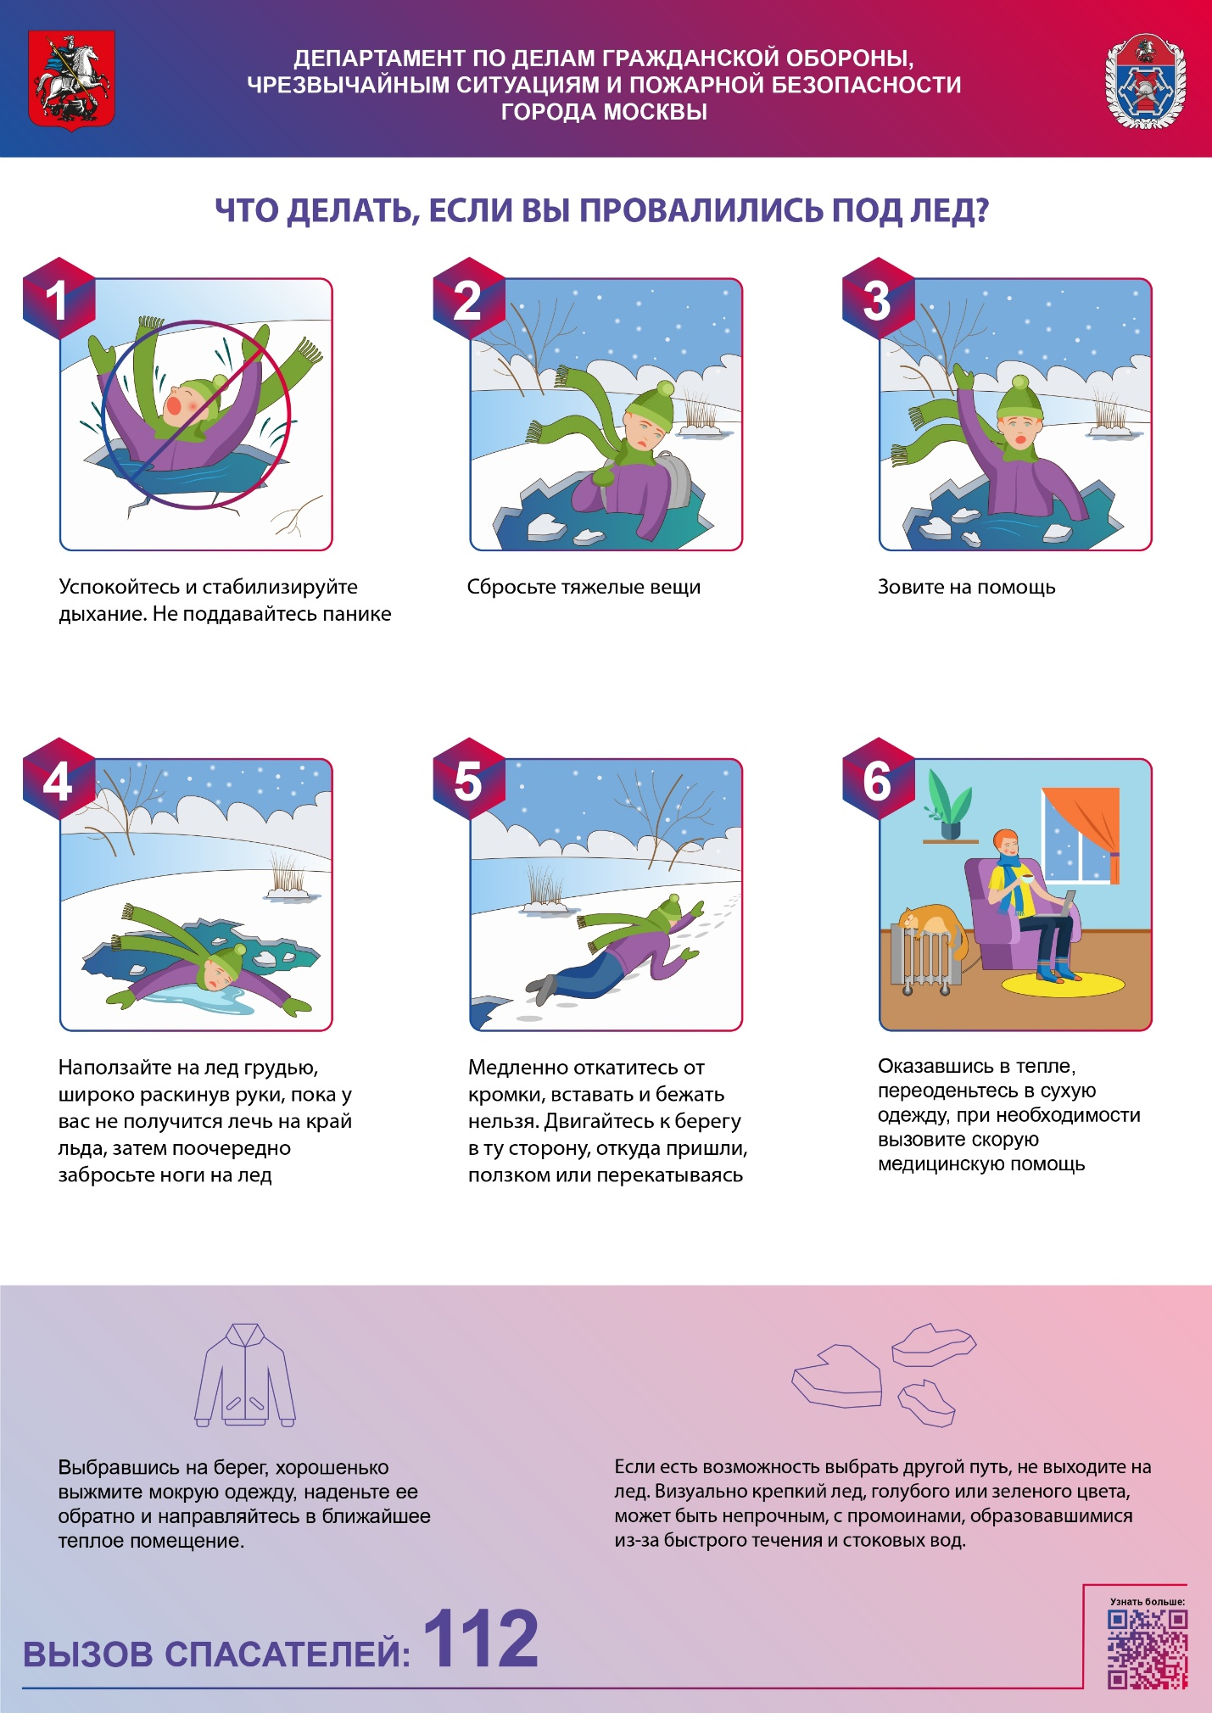

Люди всегда стремятся к упрощению своей жизни, но иногда происходят ситуации, когда человек рассчитывает на «авось», чтобы создать себе комфортные условия, даже несмотря на очевидную опасность.

Одна из таких ситуаций – это прогулка по ледяному покрову какого-нибудь водоема, например, чтобы сократить себе путь. Находятся и те, кто решается устроить рыбную ловлю, пренебрегая собственной безопасностью ради временного удовольствия.

Управление по ЮЗАО Департамента ГОЧСиПБ настоятельно рекомендует всем не выходить на лед, чтобы избежать несчастных случаев. Если вы все же оказались на льду, соблюдайте перечисленные ниже правила безопасности:

- Если после удара палкой сквозь лед просочилась вода, значит, находиться на льду опасно. Нельзя проверять прочность льда ногой

- При образовании на льду трещин, а также звуке потрескивания, следует немедленно покинуть водоем. Во время перемещения держите ноги на ширине плеч, старайтесь не отрывать стопы ото льда, чтобы нагрузка на ледяную поверхность распределялась по площади

- Безопаснее всего идти по протоптанным тропам

- Если есть грузы или предметы, сковывающие движения, подумайте о том, чтобы в случае опасности сразу их отбросить. Рюкзак вешайте на одно плечо

- Избегайте мест рядом с растительностью, столбами и другими предметами, вмерзшими в ледяной покров водоема. В таких местах лед очень хрупок